2021暑期西安亲子欢乐双飞6日游
（攀枝花或西昌出发）
行程亮点：品历史 玩非遗 逛市集

【精致小团】不早起不晚归，每团人数不超30人，玩的轻松又舒心
【亲子体验】一起动手复原兵俑，一起学玩皮影戏，一起动手做美食，爱就是要在一起
【住宿升级】全程四星商务酒店，特别升级一晚原始部落特色酒店，参加篝火晚会体验史前部落的简单快乐
【美食放送】特别安排大唐烧尾宴和陕西非遗小吃，打卡美食集合地[回民街]
【超值赠送】民国换装秀，非物质文化遗产演出，大型实景特效枪战历史剧，精彩纷呈玩转古都
【深厚人文】世界文化遗产[兵马俑]，黄帝铸鼎立国之中华源脉[中华郡]，国家宝藏大成[陕西历史博物馆]，中国最完整古城墙[明城墙]，还原经典名著独具关中特色【白鹿原影视城】
【全程无忧】贴心导游服务，全程品控跟踪，开启放心安心之旅

DAY1·接机，全国—西安
出发地→西安 用餐：无 住宿：西安
DAY1·攀枝花&西昌—西安
乘飞机前往陕西西安咸阳机场，开启愉快的旅程，抵达后入住酒店（咸阳机场—酒店 车程约1个小时）。您可选择酒店休息，或自由活动，如外出活动，请妥善保管好自己的财物。
如有任何事情，可拨打7*24小时紧急服务电话。
Tips：
欢迎来到十三朝古都——西安，入住后可自行前往市区转转，你可以前往“柏树林”里的《青曲社》或“案板街”里的《易俗社》欣赏地方戏、陕派相声、脱口秀等节目！或者结伴同行的亲友相约于“南大街粉巷”里的《德福巷“咖啡茶馆”一条街》，这里“安静、热闹、中式、西式”各类型茶馆一应俱全，选择一家您喜欢的坐下吧，感受下古都丰富的夜生活。
推荐景点：
【陕西历史博物馆】、【西安博物院】、【碑林博物院】
网红景点：
【大唐不夜城】、【书院门】
西安市美食攻略：
【小吃街】永兴坊地址：位于新城区小东门里 营业时间：12:00—22:00
【夜市街】建东街地址：位于碑林区雁塔北路 营业时间：19:00—凌晨4:00
【夜市街】东新街地址：位于新城区新城广场东侧 营业时间：19:00—凌晨4:00
方案1：您可以前往古城墙南大门——大南门景观广场，这里周边的配套设施非常完善“各类购物中心、影院、步行休息街”等等，现今已成为古都西安地标性文化商圈！顺便步入南门里顺城巷的“书院门书画步行街”，淘宝民间收藏的古董书画！晚餐后步行经过南大街前往“粉巷”里的——德福巷酒吧一条街，感受古城长安丰富的夜生活！
方案2：也可以前往古都西安三大文化商圈之一曲江文化区、唐玄奘法师当年译经地——大雁塔广场观赏亚洲最大的音乐喷泉和唐玄奘法师塑像，晚餐后还可以夜游——“大唐不夜城”，这里晚上依然十分热闹，露天的、室内风格各异的“酒吧、茶馆、咖啡店”一应俱全，选择一处喜欢的坐下，感受汉唐文化古都悠闲的夜生活！
方案3：或者逛街去，以钟楼为中心，东大街（服饰精品）、西大街（汉唐西市）、南大街（奢侈品）、北大街（电讯科技）、骡马市（潮流前沿）、竹笆市（老物件儿）、桥梓口（城隍庙），都是西安市最具人气的地方。

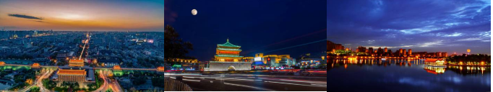

DAY2·西安—蓝田—富平
西安 → 城墙 →白鹿原影视城 → 中华郡 用餐： 早中 住 宿：中华郡原始部落特色酒店
早餐后，游览【西安明城墙】，在城墙上可自费骑自行车游览城墙，感受穿越古今的奇妙旅程。
Tips：
西安城墙又称西安明城墙，是中国现存规模最大、保存最完整的古代城垣，是第一批全国重点文物保护单位，西安城墙主城门有四座：长乐门（东门），永宁门（南门），安定门（西门），安远门（北门），这四座城门也是古城墙的原有城门。从民国开始为方便出入古城区，先后新辟了多座城门，至今西安城墙已有城门18座1961年03月04日，西安城墙被国务院公布为第一批全国重点文物保护单位。
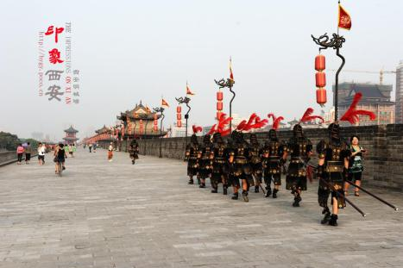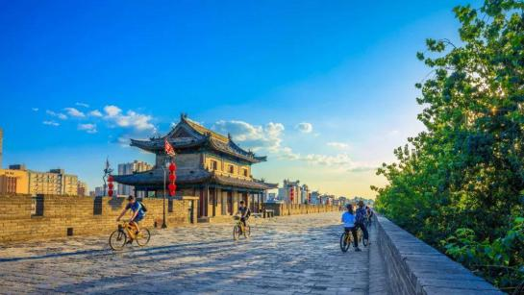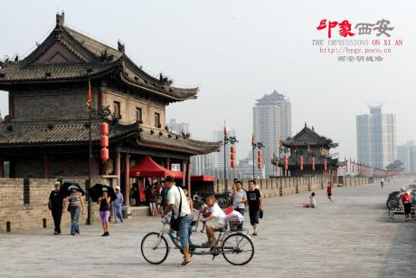

乘车前往【白鹿原影视城】，在独具西北特色的地貌—塬上，感受最地道的黄土情。
Tips：
此处是以著名作家陈忠实先生的茅盾文学奖获奖作品《白鹿原》为依托，打造的陕西首座集影视拍摄与体验、文化休闲、儿童游乐、精彩演艺于一体的大型影视城。通过展示关中建筑、历史、宗法文化和居住、饮食、曲艺等民俗，形成多个功能区，让游客一日走过武关萧关潼关金锁关大散五大关， 体验古原、了解古事穿越周秦汉唐。同时景区倾力打造了13台演艺项目，四台儿童趣味演出，七台传统关中民俗演出，为游客还原关中民俗风貌，实景感受关中风土人情，同时还可以真实体验电影真实场景。
入园首先参观《白鹿原》的者陈忠实老先生的故居【陈忠实老宅】，老宅是从陈忠实老先生的故居，一砖一瓦搬过来的，集中展现陈忠实老先生创作白鹿原时的生活场景，也展示了关中传统民居的建筑特色。
然后乘坐西北地区最长的【户外观光扶梯】，通过三个观景平台俯视白鹿原全景，步行进入核心文化游览区【白鹿村影视拍摄区】，泱泱渭水，悠悠村落，陈忠实笔下的白鹿村里，荡气回肠的关中往事历历在目。
Tips：
白鹿村以《白鹿原》小说为原型，以白嘉轩家、祠堂、第一保障所、影视成列馆、婚俗馆为主要展示内容，另外还包括老祠堂和老戏台等多个历史文化建筑，集中展现关中农村原始生活状态。白鹿原影视城也是明星大咖汇集之地，众多老戏骨张嘉译，秦海璐，何冰等亲临影视城，来这里可以感受影视大咖曾留下的足记。除了电视剧《白鹿原》，电影《百鸟朝凤》，电视剧《兵出潼关》、《毛泽东》等几十部优秀的影视作品均在此取景拍摄，浓厚的影视文化让人回味深远。。
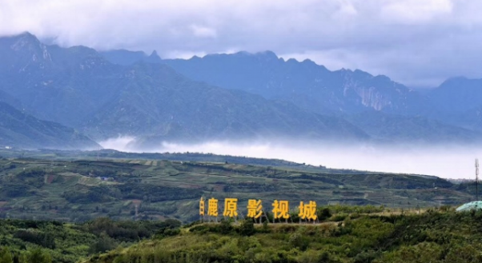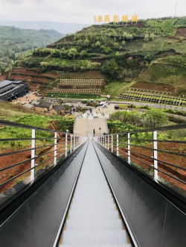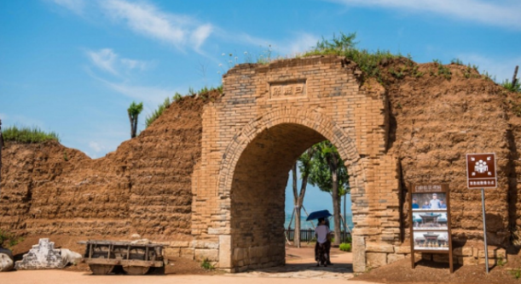
特别赠送活动—【穿越1212】民国换装秀
Tips：
百套具有关中特色的长袍马褂、旗袍、学生装等，可以根据自己的喜好，扮演任何你所钟爱的影视角色。
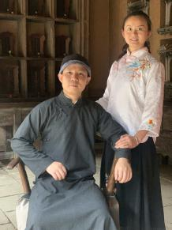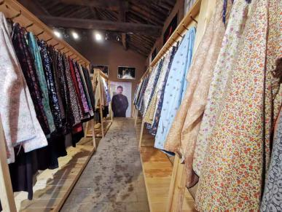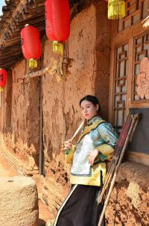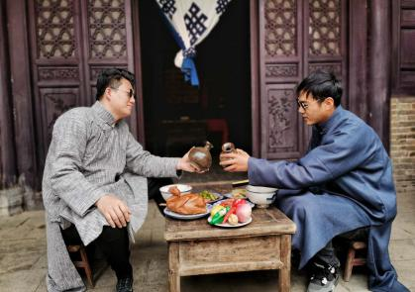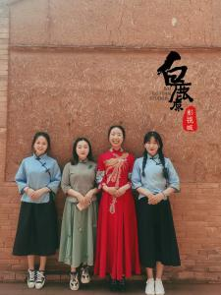
穿过白鹿村，进入滋水县城，观看国家级非物质文化遗产【华阴老腔表演】，再到【关中美食街】，这里各种地道的关中小吃齐聚一堂，能体验到最正宗的关中美味。
Tips：
老腔属于国家级非物质文化遗产曲目，演出以原生态老腔经典曲目为主，同时还有央视猴年春晚摇滚与老腔的结合、现代与古老相碰撞，让您领略最古老摇滚乐的魅力，最原生态的表演形式。
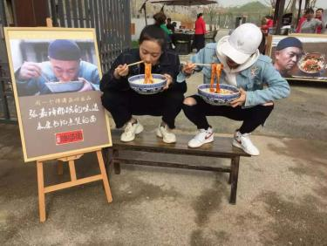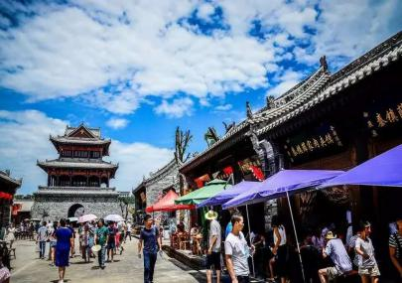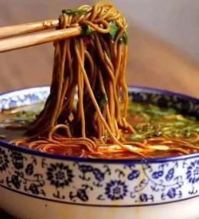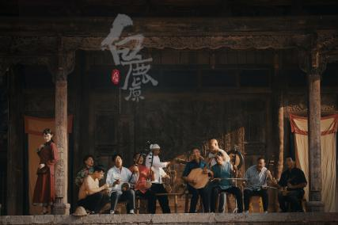
特别赠送国内规模最大、最震撼、最真实的大型实景特效枪战演出—《二虎守长安》
Tips：
演出根据《白鹿原》小说中“二虎守长安”历史事件，再现1926年10万镇嵩军围攻西安城，杨虎城、李虎臣两位将军带领军队和百姓展开誓死守卫西安的残酷攻守战，表现观众人民英勇团结，不屈不挠的精神。节目中运用高科技舞美艺术场景，大场面的火爆、水爆、飞车、飘逸、枪战、武打、爆破、威亚等影视特技元素，让观众“零距离”感受震撼战争视听效果，惊险的特技特效，诙谐的互动参与，在节庆期间场场爆满，深受来自全国各地广大游客的喜爱。
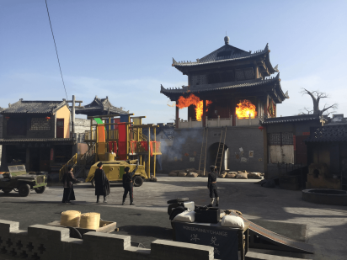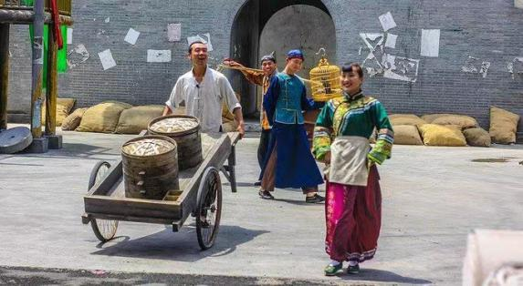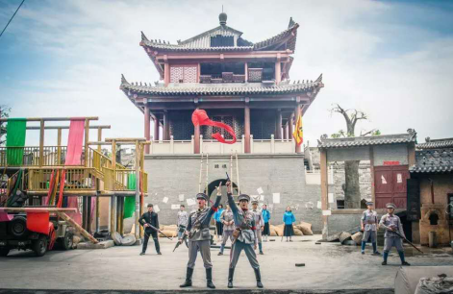
结束影视城参观，乘车前往富平县【中华郡】，入住酒店后可自由参加【篝火晚会】
今晚特别升级一晚中华郡园区【原始部落特色酒店】，30㎡远古部落独栋特色房间+富含氡、氯、硫等30多种矿物质的荆山养生温泉水，手工编织而成的灯罩、挂饰、地毯、篝火广场、手工艺作坊…，远古文明与现代风格完美结合，来一场浪漫的身心疗养！
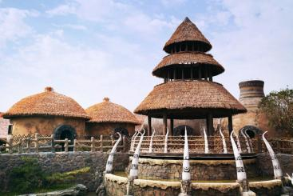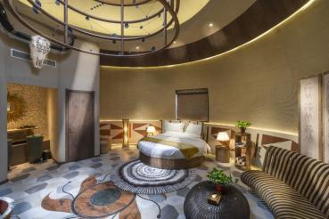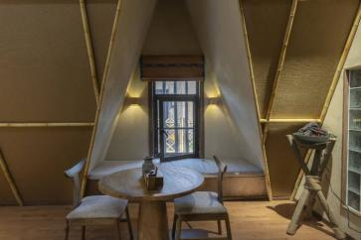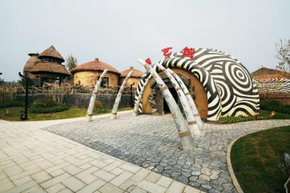

DAY3·中华郡—西安
富平 → 西安 用餐： 早晚 住 宿：西安
早上睡到自然醒，统一前往中华郡景区内的【黄帝祠】参观。
Tips：
【中华郡文化旅游景区】是以中华五千年文明发源地，及荆山铸鼎历史文化为背景，富平荆山原生态地形地貌为基础，而打造的集精品住宿、特色餐饮、主题文化展示和人文体验、中华文化研究、艺术家论道基地及景观农业于一体的复合型旅游基地，中华郡所在的荆山，为黄帝、大禹铸鼎之地，因与乔山相接故称荆山（取乔高荆低、乔大荆小之意）。中华郡文化旅游景区是献给世界华人的祈福圣地，它也被誉为中华民族的破晓之地，更被史书称为中华民族的“人间砥柱”，是中华五千年文明的重要源脉之一。
【黄帝祠】：黄帝祠是中华郡文化旅游景区的核心建筑群，由始祖殿、乾元殿、坤元殿三大古建筑组成，寓意黄帝统一三部，铸天、地、人宝鼎，肇立华夏；始祖殿左设文圣阁，右设武圣阁，文德武功，佑学求财，恩惠天地；项目与黄帝陵形成“南祠北陵”的黄帝文化标签格局。
之后前往景区内的【中华美食街】，自由品尝百余种关中及全国各地经典民俗风味小吃，这里汉唐式的建筑风格配搭街区满目琳琅的民俗美食和当地特色工艺品，能切身体验关中地区浓厚的民俗文化魅力。
结束美食行程后返回酒店收拾行李退房，乘车返回西安。
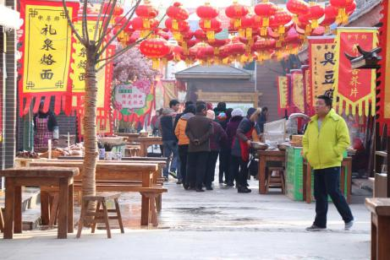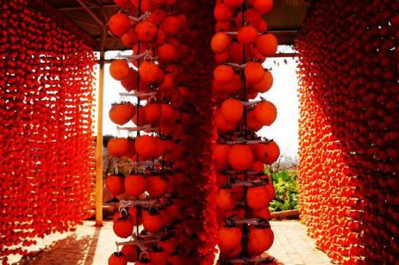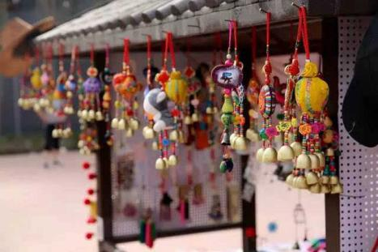
返回西安后，
特别安排观看非物质文化遗产演出【手杖木偶戏】【皮影戏】
特别安排体验非物质文化遗产—做皮影+演皮影
特别安排品尝【西安老字号传统小吃】
特别安排制作西安特色美食【】
Tips：
【皮影戏】皮影戏是中国民间古老的传统艺术，又称“影子戏”或“灯影戏”，是一种以兽皮或纸板做成的人物剪影以表演故事的民间戏剧，华县皮影制作精细，玲珑剔透，深受民间喜爱。
其制作过程是：牛皮或驴皮经浸泡后，刮铲成半透明状，再打磨、摹画、雕刻、着色、熨平、缀合。
【陕西杖头木偶戏】陕西杖头木偶亦称“跑台子”，木偶人的头部多用木头雕刻而成(后增加了纸质头)，艺人运用夸张的手法，合理变形，使角色的特征更加鲜明、突出。陕西杖头木偶最具特点的是“内杆木偶”，即手棍在衣服内的木偶。内杆木偶由中棍、手棍组成。表演时，艺人以左臂举中棍(也叫命杆)，右手操纵手棍，使偶人的表演灵活生动，变化多端。木偶表演时，既可以由操纵杖头木偶的人边舞边唱，也可以由他人在幕后配唱。
【非遗美食】可品尝到被列入非物质文化财产名册的特色美食和本地知名的百年老字号。
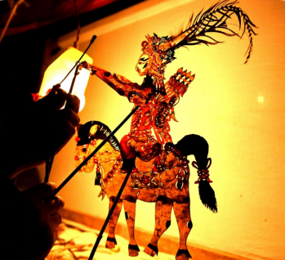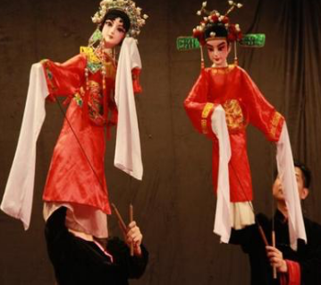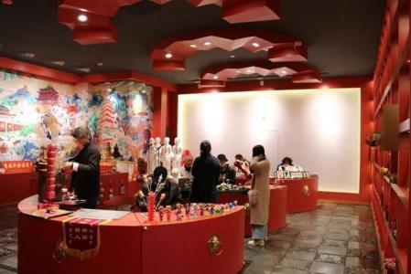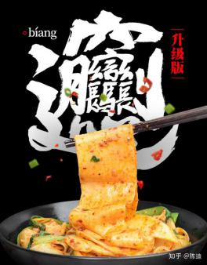
之后夜游亚洲最大的雕塑景观街区【大唐不夜城】，与不倒翁小姐姐和石头人小哥哥来一次近距离接触。
Tips：
【大唐不夜城】西安大唐不夜城步行街位于大雁塔脚下，北起大雁塔北广场，南至唐城墙遗址公园，全长2100米，是首批“全国示范步行街”之一，近年来随着西安市“夜经济”、“中国年·看西安”等旅游IP纵深推进，步行街突出历史文化特色，以唐代元素为主线，创新打造文化浓厚的现代时尚街区，已成为西安“夜游经济”主阵地和潮流时尚新坐标。
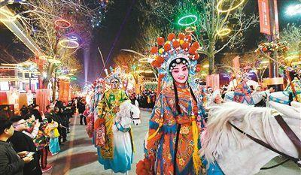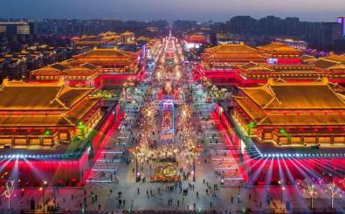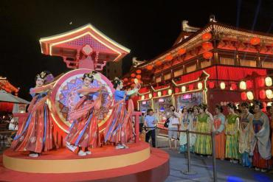

DAY4·西安—临潼—西安
西安 → 兵马俑 →手工活动 → 西安 用餐：早中晚 住 宿：西安
早餐后乘车前往临潼，参观“世界第八大奇迹”、肃立于地下两千年之久的【秦始皇帝陵博物院】（1、2、3 号坑、铜车马展厅）（约2.5小时）。
Tips：
秦始皇兵马俑是世界上最大的“地下军事博物馆”世界考古史上最伟大的发现之一，庞大的地下博物馆埋藏着中国第一位皇帝秦始皇陵寝的守护军队，近万人与真人真马同样大小的陶俑组成了庞大的军队，这些兵俑职责分明，军阵整齐，将军、武士、弓箭手、车士、骑兵应有尽有，不知不觉间便将你引入了战马嘶鸣，崖战在即的秦军战营，使游人无不为之震慑。

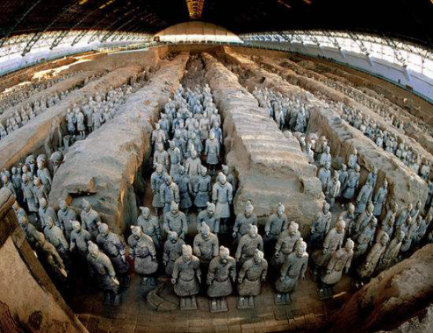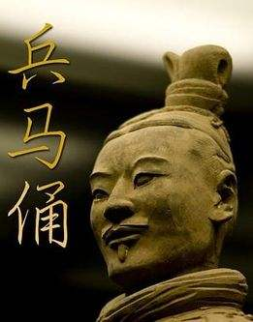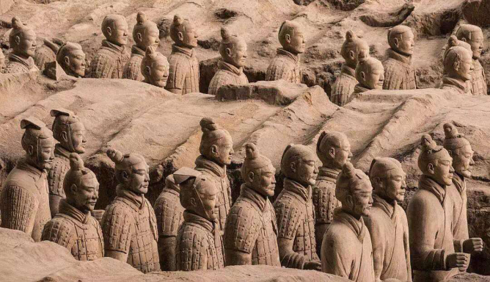
自费项目：兵马俑景区电瓶车5元/人（自理）
中午特别安排【大唐烧尾宴】，感受自唐朝穿越而来的美食风俗。
中餐后前往参观政府特批的【秦俑复制品工厂】，了解兵马俑的制作过程，学习秦始皇兵马俑的制作技艺，让孩子们亲手制作陶俑，并为自己的战俑制作一件战衣，体验旅行中学习的乐趣。
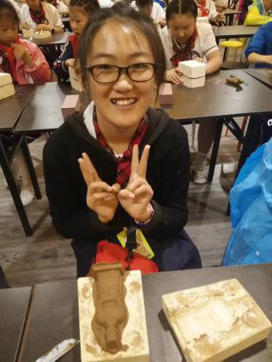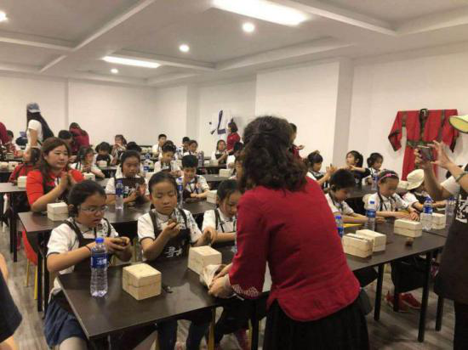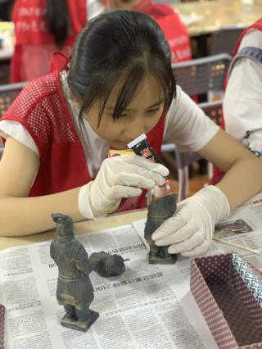
【演出推荐】手工制作结束后，可选择自愿自费观看世界首创、会跑的实景演艺【驼铃传奇秀】
Tips：
《驼铃传奇》重现盛世大唐神秘丝绸古道上的辉煌史诗，剧场中央巧妙设计打造了一座容纳3000人的可移动观众席，打破了世界单一舞台演出模式，以真山真水的设计，包括20头骆驼、30头苍狼等震撼出场与刺激表演，令人叹为观止，极致恢宏的视觉盛宴，带给您极致视听享受。
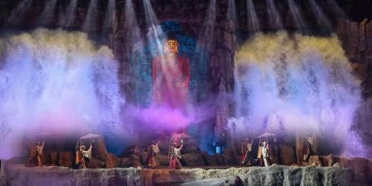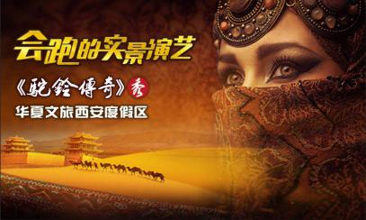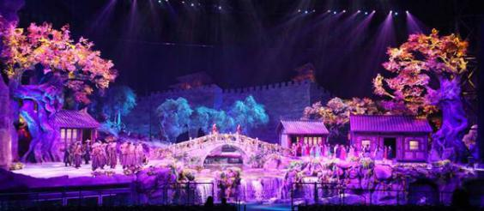
温馨提示：
1、陕西景区多为国家5A级无言无噪音景区，人文历史三分看七分听，为更加深入的了解秦唐文华，特赠送您无线蓝牙耳机使用，既尊重景区规定做文明旅游人，又紧跟导游步伐聆听历史的变革，不虚此行！
2.景区餐厅内有旅游纪念品、地方土特产商店等不属于旅行社所安排的指定购物场所，请谨慎选择！

DAY5·陕西博物馆—钟鼓楼广场—回民街
西安市区 用餐：早 住 宿：西安
早餐后，游览*【陕西历史博物馆】，在横跨百万年的历史中感受华夏文明的辉煌。
Tips：
陕西历史博物馆，中国第一座大型现代化国家级博物馆，首批“AAAA”级旅游景点，被誉为“古都明珠，华夏宝库”。位于陕西省西安市雁塔区小寨东路91号，大雁塔西北侧。馆藏文物171.795万件（组），其中，一级文物762件（组），国宝级文物18件（组），其中2件为首批禁止出国（境）展览文物，居中国博物馆前列。
*说明：如因限流、预约不上、闭馆或其它不可抗力因素导致本景点无法参观时，将改为参观【西安博物院】，特此说明！

午餐特别安排西安美食集散地【回民街】，自行品尝地道西北传统小吃，观赏壮丽的钟鼓楼景观，下午可自由观光，看看十三朝古都，结束愉快的古都人文之旅。
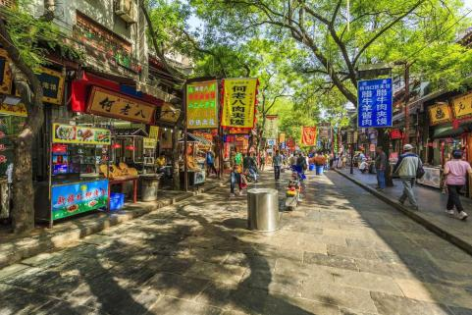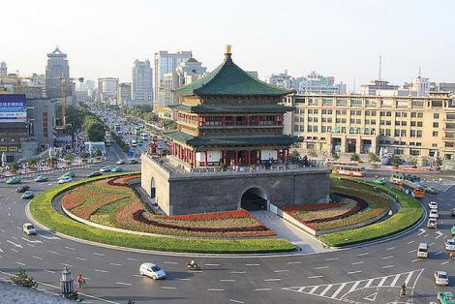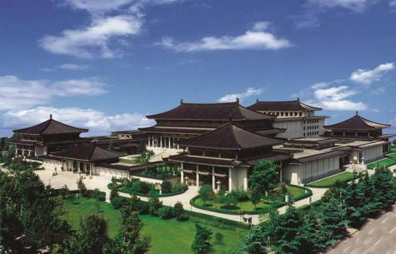

DAY6·西安咸阳机场—攀枝花&西昌
根据航班时间，我社安排送机服务，结束愉快的古都人文之旅。
温馨提示：出发前请仔细检查随身携带的财物是否有遗漏。前往咸阳机场抵达相应的航站楼，需游客自行前往相应的柜台办理乘机托运等相关事宜，返回出发地，结束愉快的旅程！

费 用 包 含
1机票：攀枝花或西昌至西安的往返机票为经济舱
2用车：根据人数安排相应车辆，保证一人一座
3用餐：五早四正，其中包含两个特色餐（因个人原因，不用餐不退费）
4门票：包含行程内所有首道门票
5住宿：全程四星商务酒店，其中升级一晚五星特色酒店，不含单房差（酒店不挂星）
6导游：当地中文导游讲解服务
7保险：旅游人身意外保险,最高保10万元，如您要增加保额，请提前告知。
8儿童：2—12岁含正餐；导服；车位；（不占床不含早餐，门票根据景区要求自理）
郑重声明：旅行社在产品线路设计中，不安排购物店，但中途所经过 如：机场；酒店；景区等，内部购物商店，不属于旅行社安排，产品质量无法保证，请慎重选择
费 用 不 含
1：自费项目，如：歌舞表演；驼铃传奇；西安千古情等，游客自愿选择参加，无强迫消费
2：景区内进山车；电瓶车；景交车；索道等；自费项目
3：酒店内洗衣；理发；电话；收费电视；饮品；烟酒等，个人消费
4：酒店无法提供三人间或加床，如遇自然单人住一间房，需补房差
5：行程未提及的其它消费
参团须知
1、关于行程：全程行程内景点，可根据实际情况，适当调整游览顺序，不压缩游览体验时间，如有变更应提前告知经办业务负责，经双方商量确认后再执行；
2、关于住宿：因公安部治安管理要求需要，入住酒店时需出示有效《居民身份证》或《户口本》原件，请提前通知此团所有成员，出行前务必携带好以上证件；
3、关于门票及活动：此团门票价格均为学生团队优惠价，景区小交通电瓶车等不含。
4、关于用餐：团队用餐均为经我社严格采购的符合当地食品药品监督管理局检验的 B 级以上餐厅，按照标准安排用餐。如团队成员有 少数民族特殊饮食习惯的，或有特别口味或用餐要求的，请在团队抵达前至少 3 个以上工作日说明；
5、关于用车：我社全程安排正规空调旅游车，要求每位乘客上车后全程系好安全带，了解安全锤所在位置，不得占用前排导游工作位。
6、因个人原因临时自愿放弃游览、用餐、住宿等，在不影响团队正常进行的前提下，按实际产生费用给予退还未产生的费用；因道路
交通事故造成甲方人身及财物损失按《中华人民共和国道路交通事故处理办法》进行赔偿；
7、因不可抗力因素（如台风地震以及公共管制等）造成程延误，我社协助解决团员的食宿问题，但不承担延误期间的食宿等相关费用，
不能完成的游览及参观项目，在不影响团队操作的前提下，我社按实际费用给予退还；
8、入营说明：
1）患有先天性疾病、心脏病、高血压、精神病、运动功能障碍、传染病、手术结束三个月内的人员，请勿报名，如有隐瞒，后果自负；
2）心理与行为习惯有明显偏差，如网瘾、洁癖、强迫症等情况的，请提前说明，以便工作人员提前掌握；
3）禁止携带一切危害公共及人身安全的违禁品入营；
4）不允许携带贵重首饰及大量现金入营，超过500 元现金的需提前报告领队老师。
注意事项（参团须知，请仔细阅读）
一、注意事项
1、未满18岁的未成年者及不具备完全民事行为能力者，请由其法定代理人陪同出游，如代理人同意未满18岁的未成年者及不具备完全民事行为能力者独立参团旅游的，视为其法定代理人完全理解并自愿接受合同内容及行程中的所有约定。
2、此团费为提前付费采购的团队优惠价，游客旅游途中自愿放弃的景点、餐、交通及住宿等，旅行社将不退还费用（如是散客拼团行程非独立成团的，请在签定旅游合同时注明签定散客拼团联合发团，并请游客谅解散客拼团局限性，本团的旅游接待将委托其他旅行社共同完成。我社将对团队质量进行随时监控，请就团队质量问题及时与我社沟通，以便及时协助解决。如果游客中途须离团，必须向导游做事先书面说明，故离团过程中一切安全责任和费用由游客自行负责。
3、行程中所列酒店仅供参考，具体各地酒店名称、用餐地点以实际安排为准。
4、由于此行程属长途旅游线路，旅行社不接受80周岁以上的游客出游报名，不接受未成年人单独报名（夏令营行程除外），18岁以下未成年人报名参团必须有监护人签字的委托书；
5、行程中提供的景区游览时间均为参考时间，导游在保证大多数游客正常游览时间的前提下，具体时间受游客游览进度、景区容载能力、导游购买团队票的速度、停车场距景区进出口的远近、天气因素、政府行为等不可抗力的多种条件制约；
6、不可抗力说明：根据新《旅游法》第67条的规定，现做如下说明：
1）根据第67条第一、第二、第四项规定，如因不可抗力因素不能避免的影响了旅游行程的，如：在旅游过程中，如遇恶劣天气影响飞机正常起飞、因台风船只无法航行、天灾（如台风、泥石流等等）、战争、罢工等人力不可抗拒的因素影响到正常的行程游览或目的地到达，滞留机场或某地，游客自愿同意旅行社在保证不降低行程标准的情况下对行程游览和住房顺序进行前后调整。造成景点不能游览的，旅行社退门票协议价。
2）根据第67条第一、第二、第四项规定，如因不可抗力因素不能避免的影响了旅游行程的，游客不同意变更行程安排的，双方可以解除合同，但游客必须支付旅行社相关的机票、房费、车费、操作服务费用等的损失后，将余额退还游客。
7、参团最低人数说明：此行程参团最低人数为10人（含），根据新《旅游法》第63条规定，未达到约定人数解除合同，组团社须征得游客的书面同意，旅行社退还收取的所有费用；组团社须征得游客的同意，可以委托转让其他旅行社履行合同。
8、转让说明：根据新《旅游法》第64条规定，包价旅游中游客自身的权利义务可以转让给第三人，旅行社没有正当理由不得拒绝，增加的费用由游客和第三人承担，如：游客的出行机票已经购买好，由于自身原因不能前往，这时可以转让第三人，但是增加的机票退改费用将由游客和第三人承担。
9、退团说明
1）由于旅行社责任造成退团的、游客私自退团的，不可抗力双方同意退团的等情况，所有的款项规定都有约定，但绝不包含行程内旅行社所赠送的旅游景点和项目安排的金额。
2）根据新《旅游法》第63条规定，游客（包括旅游团队）与旅行社双方签订合同后，旅行社将视为可以向航空公司购买机票等大交通，游客单方违约的，将适用《旅游法》第63条规定。
3）行程中发生的纠纷，游客不得以拒绝登(下)机(车、船)、入住酒店等行为拖延行程或者脱团，不得拉结其他游客阻止旅游行程的正常运行，否则，除承担给旅行社造成的实际损失外，还要承担旅游费用20-30%的违约金。
10、行程变更说明
1）当有不可抗力因素造成需要变更行程的，旅行社须要求全团客人签字认可方执行。
2）当团队运行过程中，游客自愿提出变更行程，如：变换景点等，旅行社须要求全团客人签字认可方执行。
3）在行程过程中合理的、恰当的、善意的景点及路线的先后顺序的调整是有必要的，可行的，游客一致同意导游口头解释并执行。
11、游客健康状况说明
1）本次长途旅行，时间长、温差大，报名前请仔细阅读相关注意事项。游客在充分了解旅途的辛苦和行程中医疗条件有限的前提下，确定自己的身体健康状况适合参加本次旅游活动后方可报名参团。
2）游客的个人健康信息，参团时必须如实告知我社。如存下列情况，请勿参加旅游团：传染性疾病患者、心血管疾病患者、脑血管疾病患者、精神病患者。如果隐瞒病情后在旅游过程中进一步发作和伤亡，旅行社不承担任何责任。
3）因个人既有病史和身体残障在旅游行程中引起的疾病进一步发作和伤亡，旅行社不承担任何责任。
4）游客有民族风俗习惯和宗教信仰请提前告知我社。
12、解决纠纷的方式
1）根据《旅游法》第92条的规定，一旦游客与旅游经营者发生纠纷，双方都本着协商的态度进行解决，大事化小，小事化了。
2）意见单：意见单是评定旅游接待质量的重要依据，行程结束后导游会提供游客质量评价表，此表将作为我公司考核接待质量的依据，作为接待质量的凭证。请客观、如实填写意见、建议或表扬。如有接待质量问题或争议请在当地提出以便我社及时处理。有争议的，双方协商解决，协商未果，可向有关部门提出投诉。恕不接受虚填假填或不填以及逾期投诉而产生的后续争议。敬请理解支持和配合！

